Présentation client

Ce document va vous présenter les différentes fonctionnalités de ce site internet.
Vous arriverez dans un premier temps sur la page d’authentification :
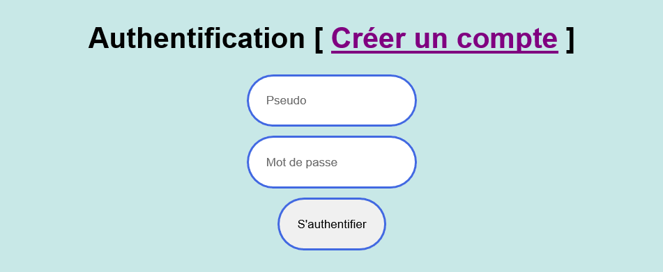

Si vous n’avez pas encore de compte, il vous suffit de cliquer sur « Créer un compte » et vous serez redirigé vers la page ci-dessous :
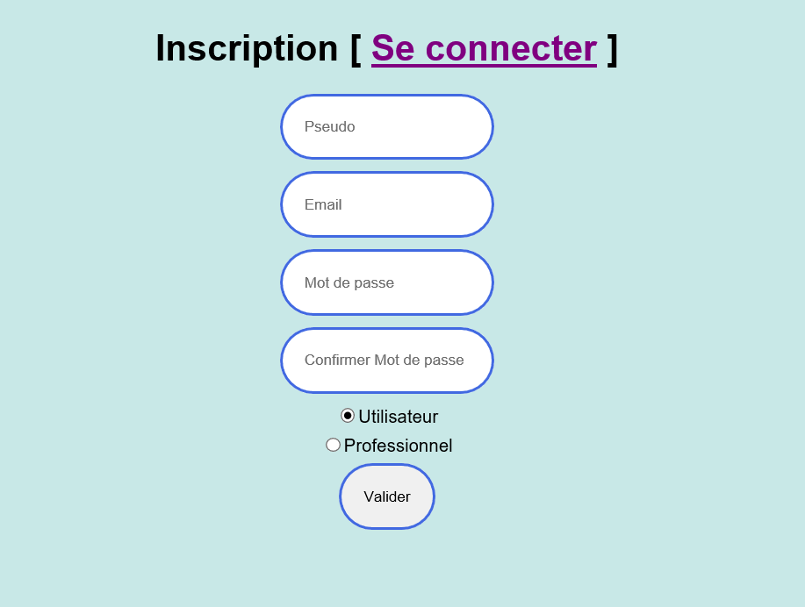

Une fois toutes les informations remplies, il faudra indiquer si vous créez un compte utilisateur ou un compte professionnel. Un compte professionnel pourra seulement créer des postes alors qu’un compte utilisateur pourra liker des postes et s’abonner à des comptes professionnels.
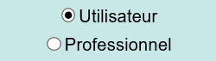

Une fois votre compte créé, vous serez à nouveau redirigé vers l’authentification et vous pourrez vous connecter.

Compte utilisateur

Si vous avez décidé de créer un compte utilisateur, vous arriverez directement dans votre session. Vous pouvez voir tous les postes des utilisateurs professionnels, il vous suffit de cliquer sur le bouton « Like » pour aimer le poste. 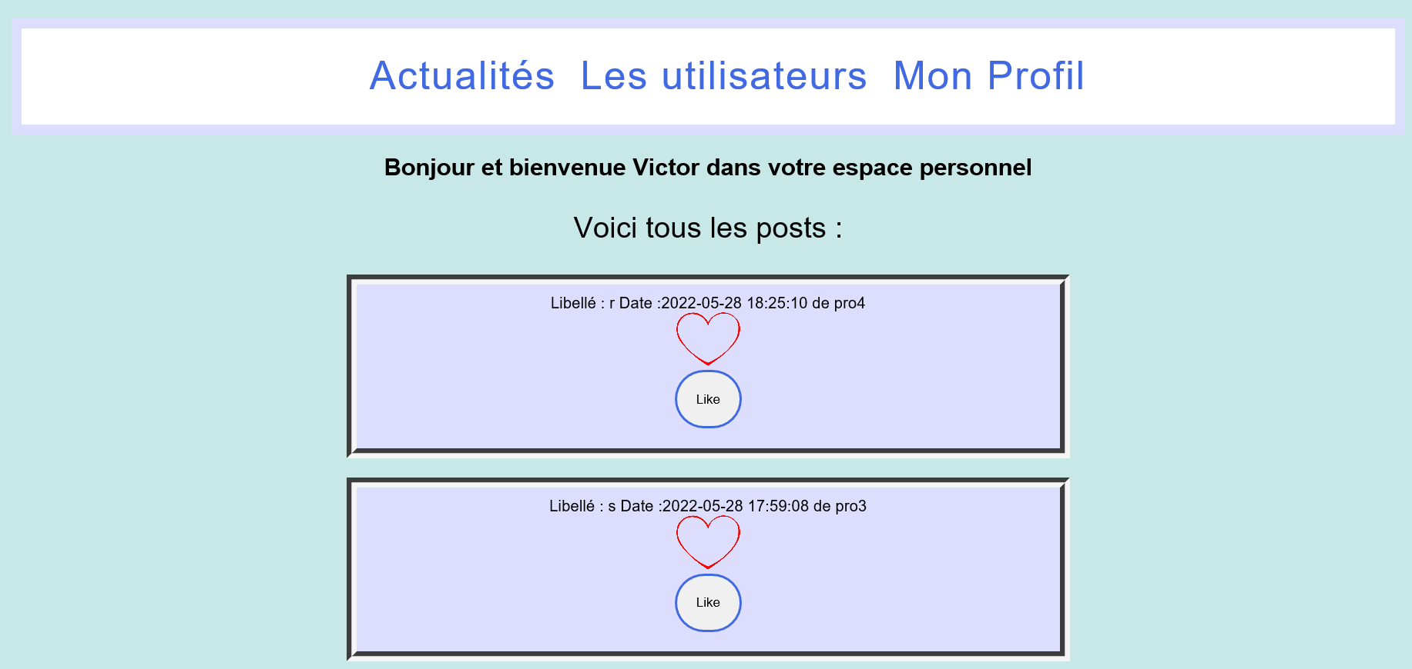
Une fois le poste liké, vous pouvez le déliker en appuyant sur le bouton « Retirer Like »
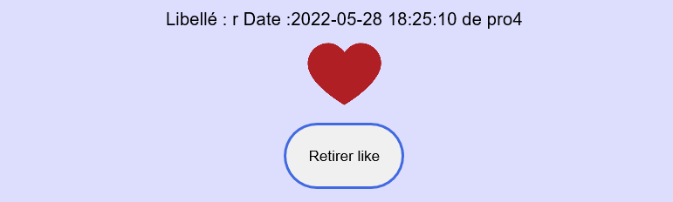
Vous retrouverez les comptes utilisateurs et professionnels dans la page « Les utilisateurs » :
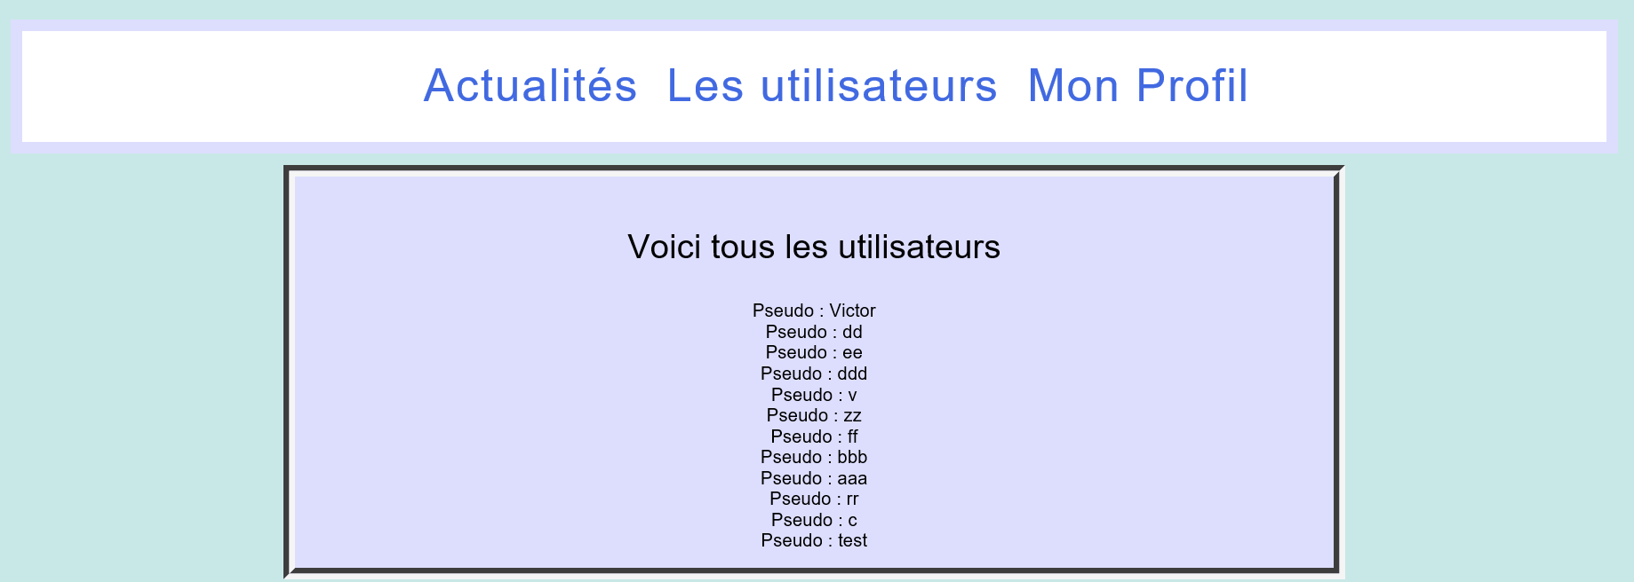
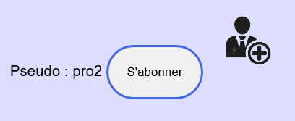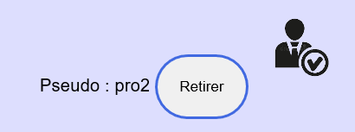
Vous pouvez vous abonner ou annuler votre abonnement en cliquant sur le bouton à coté de chaque utilisateur professionnel.

La dernière page profil contient toutes les informations de votre compte.
Vous pouvez aussi changer votre mot de passe. 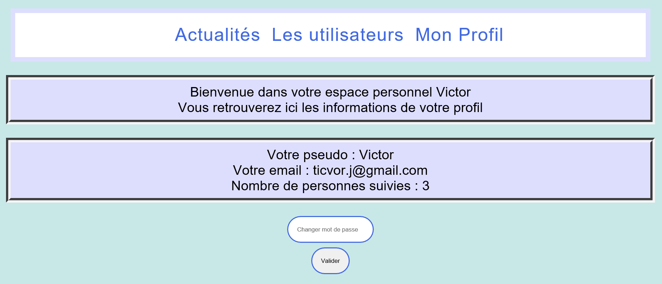
Vous retrouverez également la liste des utilisateurs professionnels que vous suivez ainsi que la liste des postes que vous avez liké :
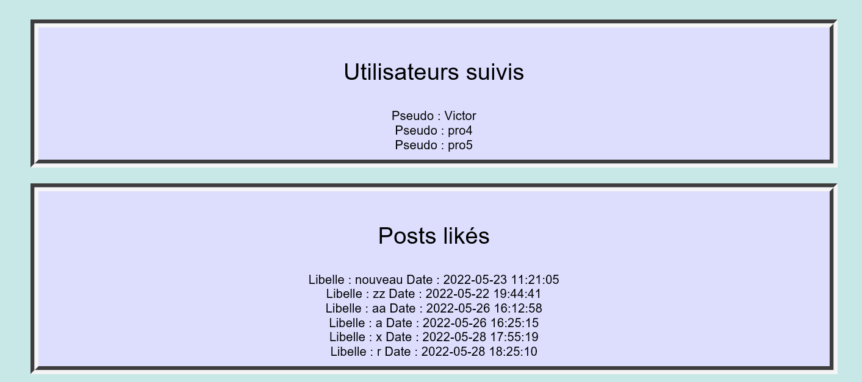

Pour vous déconnecter, il suffit d’appuyer sur ce lien qui est en bas de chaque page, vous serez alors automatiquement redirigé vers la page d’authentification.
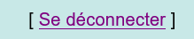

Compte professionnel

Votre page actualité en tant que compte professionnel vous permettra de créer un post en cliquant sur le bouton valider et de voir tous vos postes en dessous :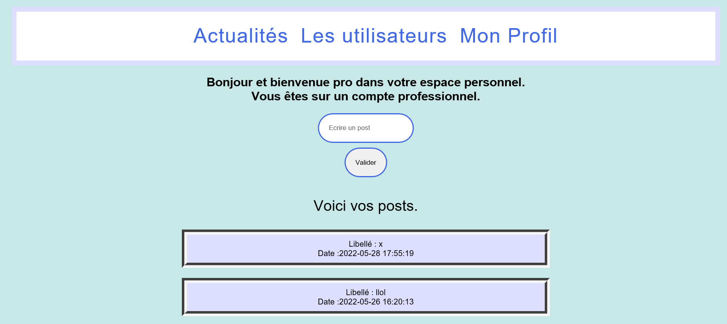

La page « Les utilisateurs » sera globalement la même qu’un compte utilisateur. Cependant, vous ne pourrez pas vous abonner aux autres comptes : 

Dans « Mon Profil », vous pourrez également voir les informations de votre compte ainsi que la liste de vos abonnés :

